2020年11月26日（木）
報道関係者各位 D'z Life Innovation 株式会社

年末調整や確定申告のお悩みを解決
ドクターに特化したコンサルタントが税金相談もLINEでサポート！
節税対策は法人設立だけではない！

ディーズ・ライフ・イノベーション株式会社（以下「当社」）が展開する、ドクターの様々なお悩みや課題の支援サービス『Project Consulting（プロジェクト・コンサルティング）』は、医師・歯科医師に特化した専門コンサルタントや提携している税理士・会計士にLINEで簡単に相談でき、節税対策などもサポートしてもらえます。年末調整や確定申告をする前にご利用ください。

■「Project Consulting（プロジェクト・コンサルティング）」について
このようなことにお困りではないですか？
・ 年末調整や確定申告にむけて節税対策をしたいが、どのようにすればよいか分からない。
・ 色々と相談したいが、不動産など投資商品の営業をされたくない。
・ 今後の収入やキャリアのことを考えたいが、しがらみもあり相談しにくい。
・ 開業や医療法人化、MS（メディカル・サービス）法人の設立などを検討したい。
・ 経営や財務など専門外の分野のブレーンが欲しい。

「Project Consulting」は、医師・歯科医師が専門コンサルタントや提携している各士業に、税金・転職活動（キャリアアップ）・経営・採用活動・相続・事業継承や法人設立などの悩みを、LINEで簡単に相談できるサービスです。医師・歯科医師としてのオフィシャルな悩みだけでなく、プライベートな悩みにも対応します。経験豊富なコンサルタントが、お客様それぞれの状況を把握し、プロジェクトを組み、プライベートな専属顧問として最後までサポートいたします。

■「Project Consulting」の利用料
悩みや課題の分析、プランニングは無料です。着手の場合は、着手金100,000円（税抜き）、月次支援料金は15,000円～（税抜き）となります。

■「Project Consulting」のサービス
「Project Consulting」は、以下9つの悩みや課題についての支援サービスを展開しています。
【タックスプランニング】
ご自身の状況や職業属性や生涯納税額など、ライフプラン上の様々な観点から税金対策ができます。
単純な節税商品のご紹介だけでなく、専門的なスキームや知識、そして出口戦略まで税理士や各種専門家とプロジェクト型で企画立案から運用まで幅広くサポートします。

【人材系ソリューション】
クリニックの採用力アップや競合と差別化を図るためのブランディングをし、採用専門サイトを設置します。また、採用実務の代行サービスでは応募から面接、採用までを専門家チームと費用対効果を高めながら運営します。
その他、採用条件の見直しや就業規則の見直し、企業の人事部門に当たるような業務をアウトソーシングすることも可能です。

【資産形成・ライフプランニング】
現役時代のお金の流れや教育資金、そしてリタイア後の資産を99歳まで数値化して見える化していきます。そこから、投資の好みやリスク許容度をヒアリングし、理想のライフプランニングから逆算した資産形成を検討することで、実現へと導きます。

【法人設立（医療法人・MS法人）】
クリニックの税務やライフプランを分析し、納税や人生設計の観点から医療法人化はもちろんMS法人やプライベートカンパニーの設立から運営までをサポートします。財務分析や節税対策が得意な税理士やFPなどとプロジェクト運営するので、法人設立後のフォローアップも安心です 。

【リタイアプランニング】
99歳までの資産の推移分析や年金の試算をし、リタイアメントビジョンのカウンセリング結果から割り出したプランニングとサポートが受けられます。実現に向けた長期アフターサポートも充実しています。

【保険診断・保障構築】
保険商品のご提案ではありません。今後30年間のライフプランから逆算し、人生のリスク（死亡・病気・長生きや損害保険から学資構築まで）を分析した保障を構築すると共に、最適な保険の見直しもできます。

【投資分析・資産運用プラン】
現在保有する資産を分析し、30年間のライフプランと資産のシミュレーションから逆算することで、理想の資産規模と構築期間に見合った投資・運用プランをご提案します。

【相続診断・分析】
相続に関するご相談や分析、税金対策などを、会計士・弁護士・司法書士などのお金や法律の専門家を含めたプロジェクト方式でサポートいたします。

【事業継承・売却・M&A】
医院売却や希望の継承を検討できるよう、売却プランを立案し、買主やM&Aが可能な企業をご紹介いたします。

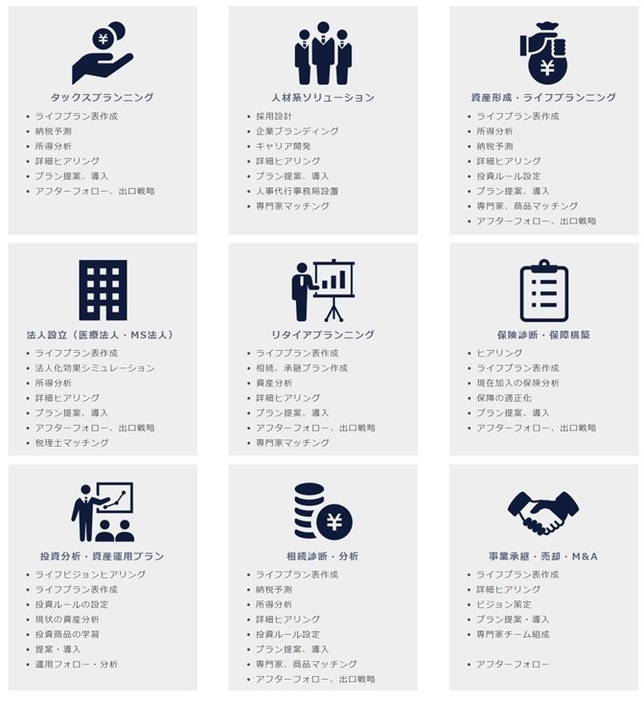

■「Project Consulting」のご利用事例
・ タックスプランニング：30代 勤務医 年収1,000～1,500万円
（悩み・課題）研修を終え、年収が1,000万円を超えたあたりから税金が高くなったので、節税対策したい。
（解決策）納税額が比較的少ないことから、確定拠出型年金やふるさと納税などの公的制度を活用して課税所得を圧縮。最もリスクが低く、手間も少ないうえに、即効性が高い手法なので、まずは公的な制度を網羅することから始めることを勧める。

・タックスプランニング：40代 歯科医 年収2,000万円
（悩み・課題）公的な制度の活用をしているので、より大きな節税対策をしたい。
（解決策）ドクターは一般的な会社員に比べて融資が通りやすいので、投資用の区分マンションを活用した不動産賃貸業や太陽光発電事業、リース業などできる限り手間や時間のかからない事業に取り組み、経費を使える仕組みを持つことを勧める。そうすることで、事業規模にもよるが法人を設立するよりもイニシャルコスト及びランニングコストを安く抑えられることも多く、ドクターにとって最も手軽に経費枠を得られる方法と言える。

■当社について
当社は、全国500人以上の勤務医、個人開業院長、医療法人理事長を中心に、ドクター（医師・歯科医師）の人生設計のサポートサービスを提供していると共に、ドクターのキャリアや経営形態、規模、年代、家族構成、地域性などを集積したデータをもとにして、お客様ご自身の理想のビジョンと真の豊かさの追求を目的としたライフプランの設計監理を行っています。
多くのドクターは、QOL（Quality of Life＝生活の質）の向上や時間・メンタル・経済のバランスの取れた人生を希望しています。しかし、診療科や勤務・開業問わず、ドクターは非常に忙しく毎日仕事しています。当社は、そのようなドクターの悩みや課題を解決し、ご自身やご家族の「ライフ・シフト」の起点となるサービスを提供し続けます。
会社名：D’z LIFE Innovation 株式会社
所在地：大阪府大阪市北区堂島2-2-22 永和ビルディング 409
代表者：代表取締役 山下 晃司
設立：2019年11月1日
事業内容：医師・歯科医師専門の人生設計支援サービス（「理想の人生設計のプラン実現を通して、幸福やQOLを追求する」ことをコアバリューとしたライフプランニング及びそれらに付随するあらゆるソリューションを提供）
URL：https://dz-life.co.jp/

https://dz-life.co.jp/concierge/?fbclid=IwAR0xnOYC2X5WPRiDnFqENyRKGsHUDSfz9MLv6978nbEVYlU4BWCqRcoZZn4
https://clinicstation.jp/topics/3914/
https://prtimes.jp/main/html/rd/p/000000031.000023562.html
https://medical.nikkeibp.co.jp/leaf/mem/pub/series/drk/201910/562319.html
https://www.ishinotomo.com/blog/2019/11/200-710434.html
https://www.recruit-dc.co.jp/contents_feature/no1908a/

